LAMPU OTOMATIS MENGGUNAKAN LDR+LM393
(Simple Schematic)

Tujuan penulis membuat skema ini untuk melatih kemampuan dasar di kicad yaitu membuat skema sesimple mungkin untuk tahap pembelajaran awal
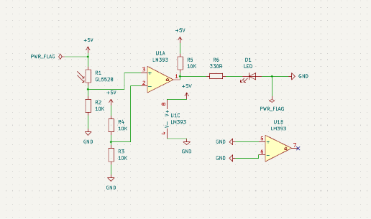
Gambar 1
- Buka KiCad – File – New Project
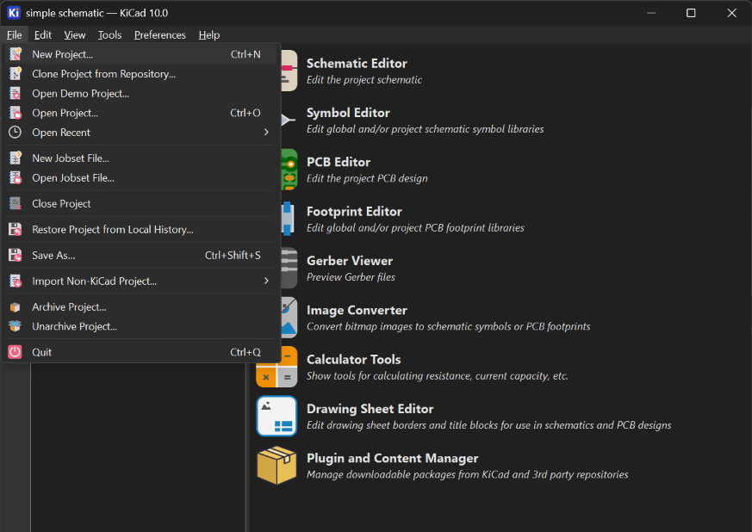

- Tambahkan LM393 (U1) *klik huruf A pada keyboard*
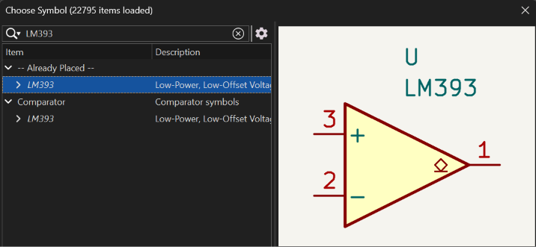
- Tambahkan R_Photo (cari dengan nama R_Photo) *Klik huruf A di keyboard* kemudian letakkan di sebelah kiri LM393
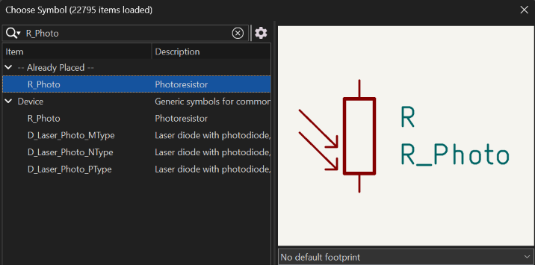
- Tambahkan resistor (R2= 10K) kemudian letakkan di bawah R_Photo
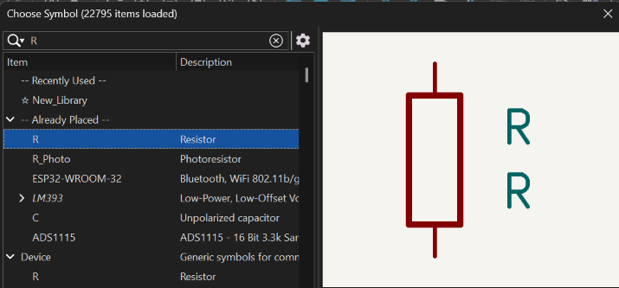

- Sambungkan R_Photo (R1) ke +5V, R2 ke GND *Klik huruf P di keyboard*
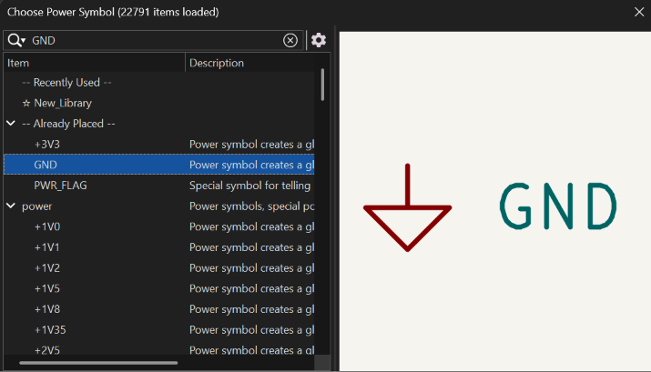
- Klik titik diantara titik R1 dan R2, lalu Tarik ke PIN 3 (+) LM393 *lihat gambar 1*
- Tambahkan R3 dan R4 value 10K (untuk tegangan pembanding) susun secara vertical *lihat gambar 1*
- Hubungkan R3 dengan +5v, R4 ke GND *lihat gambar 1*
- Hubungkan titik antara R3 dan R4 ke pin 2(-) LM393 *lihat gambar 1*
- Tambahkan resistor value 10K, letakkan di sekitar output *klik huruf A di keyboard* >>>> *klik resistor dan tekan huruf V dua kali untuk mengubah value*
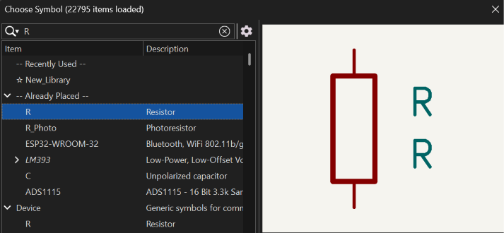

- Tambahkan LED dan resistor 330R *lakukan langkah yang sama untuk mencari LED dan mengubah value seperti no 10*
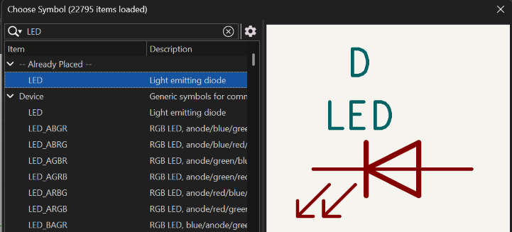
- Hubungkan ke pin OUT – R6 330R – D1 LED – GND *lihat gambar 1*
- Jangan lupa untuk save perubahan yang dilakukan

